第五次作业

6.2

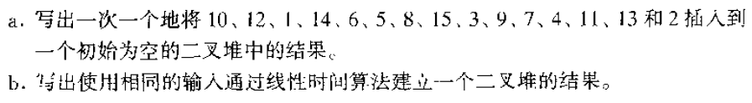

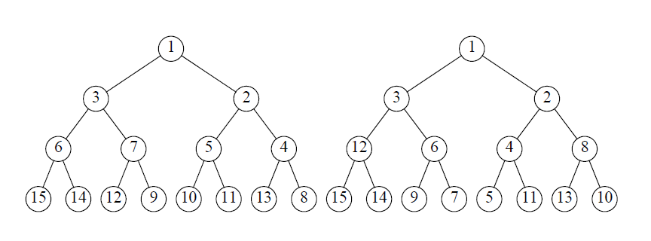

6.3



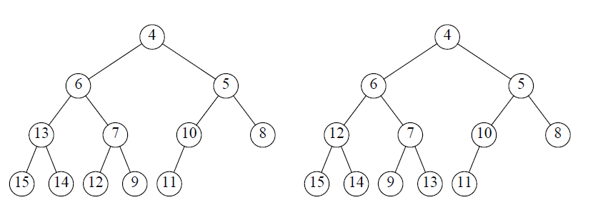

6.4



6.13



child(i,j)=i\*d-d+2+j 第j个儿子，j=0…d-1  
parent(i)=(i-2+d)/2

满k叉树编号为 i 的节点的孩子编号公式推导

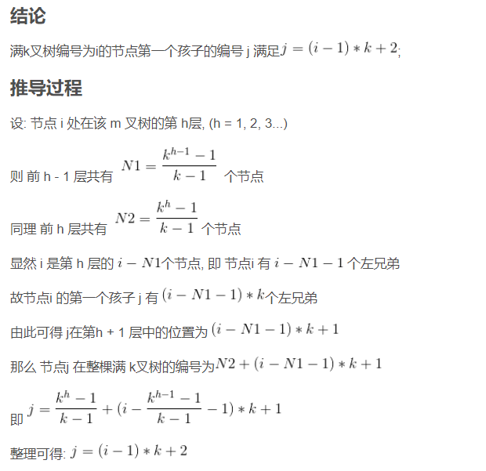

6.16

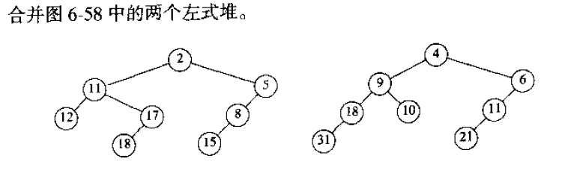

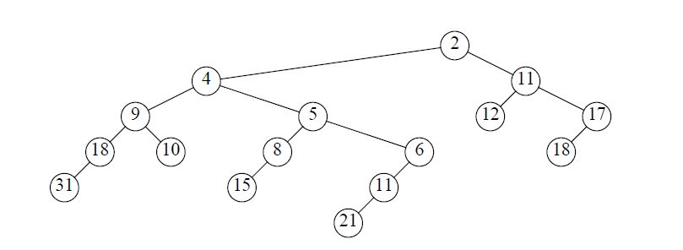6.29

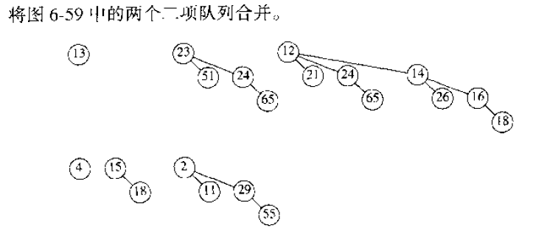

注意，当有三个同次项时，选择任意两个相加进位都可以。

